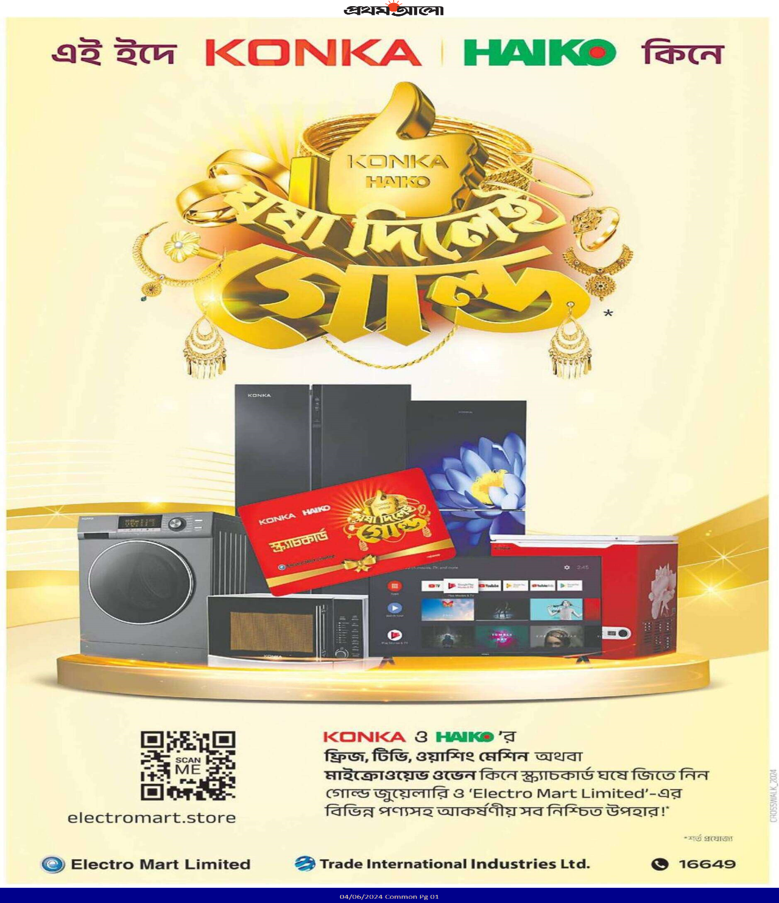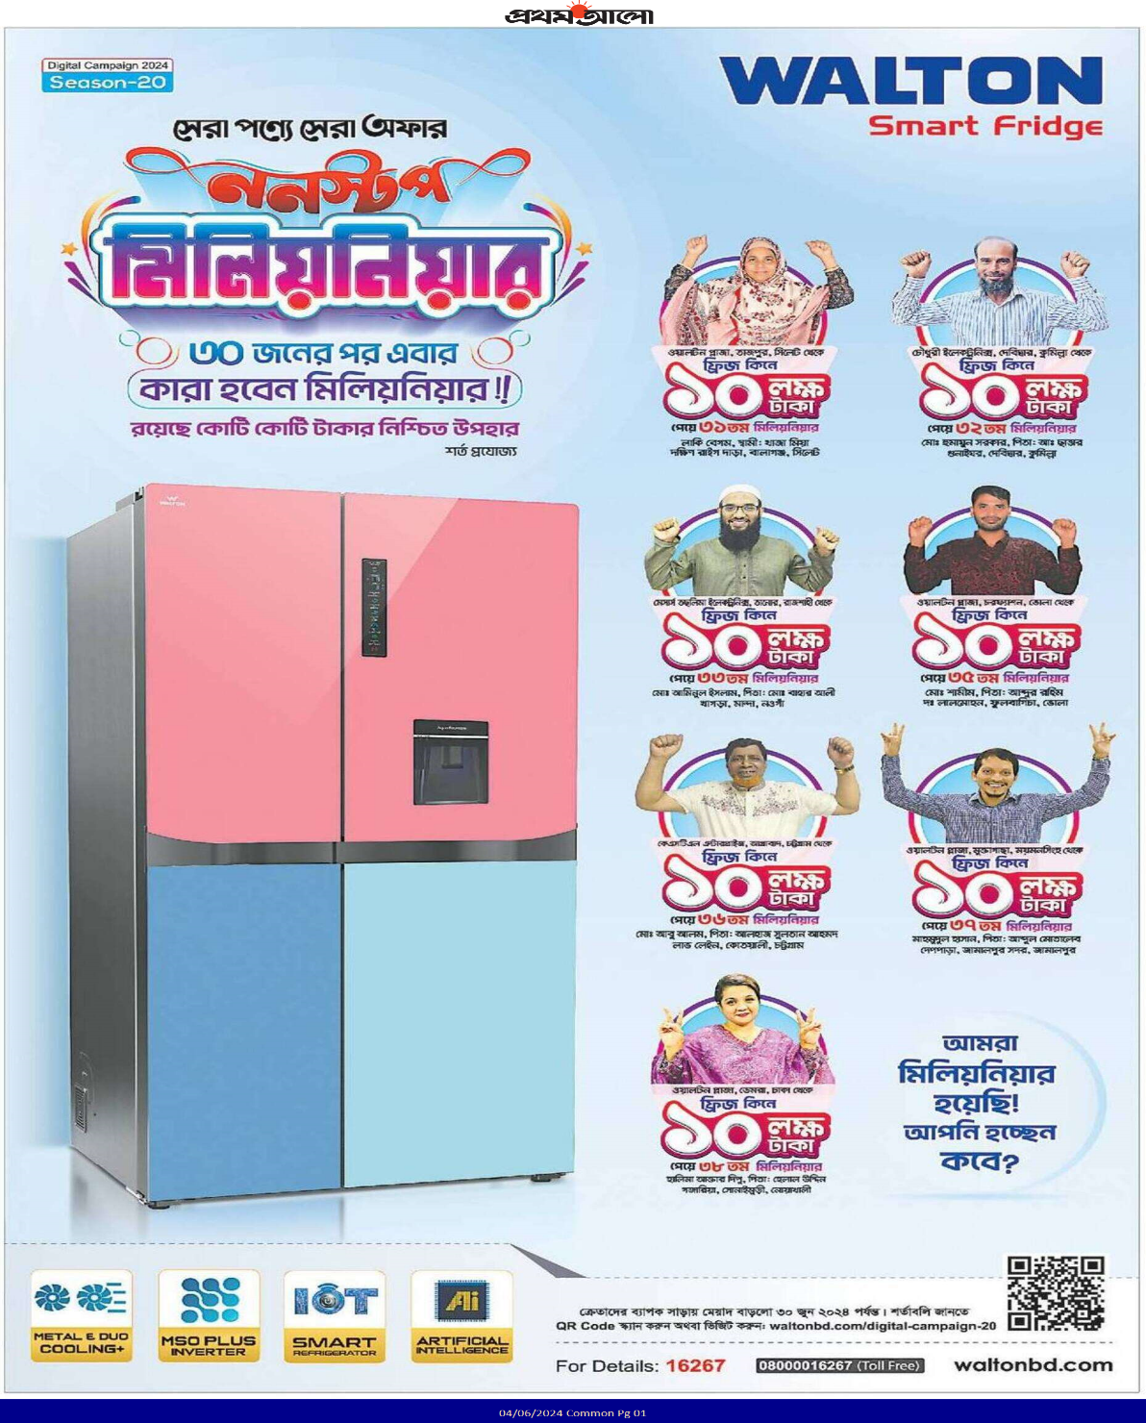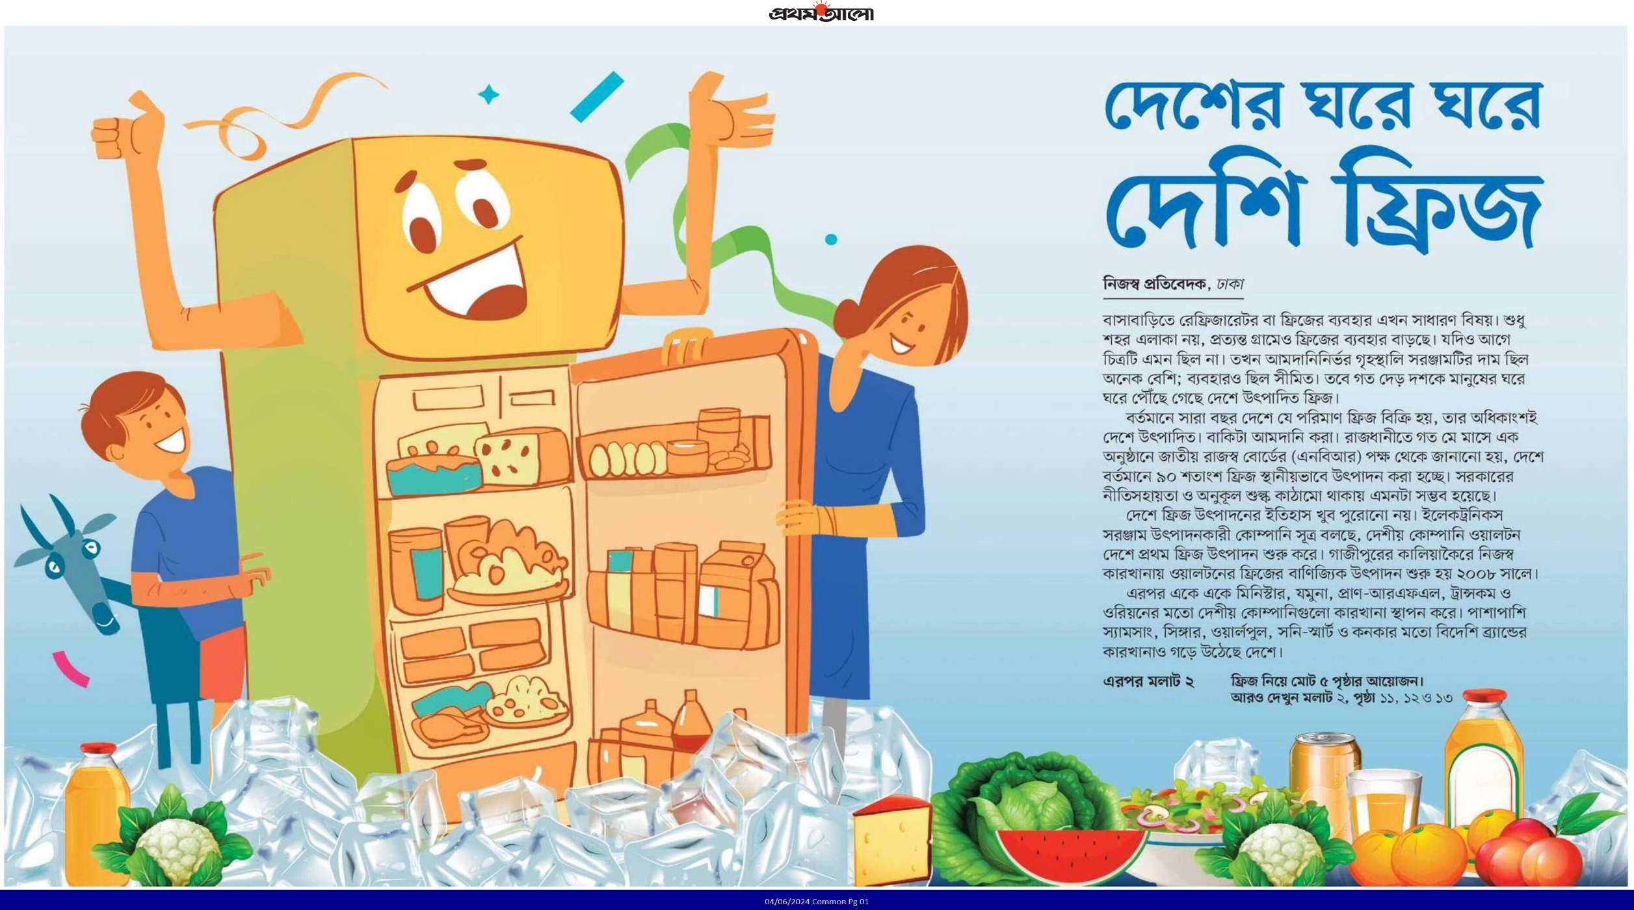

**ক্রেতাদের সাশ্রয়ী**

**মূল্যে ফ্রিজ দিচ্ছি**

**বিশেষ আয়োজন ১৩**

**মলাট ওলটালেই মূল পত্রিকা**

**বাজারের অধিকাংশ**

**ফ্রিজ দেশে তৈরি**

**বিশেষ আয়োজন ১৩**

**www.prothomalo.com** বর্ষ ২৬, সংখ্যা ২০৬

মঙ্গলবার

**৪ জুন ২০২৪**

**২১ জ্যৈষ্ঠ ১৪৩১, ২৬ জিলকদ ১৪৪৫**

১৬ পৃষ্ঠার নকশাসহ মোট ৩৬ পৃষ্ঠা।  দাম ৳১২